# Các file cần thiết.

* Erlang : <http://www.erlang.org/download.html>
* RabbitMQ server : <http://www.rabbitmq.com/download.html>

# Cài đặt

* Cài đặt Erlang sau đó cài đặt đến RabbitMQ Server.

# Kích hoạt Management Plugin

* Plugin này dùng để quan sát Server của RabbitMQ thông qua đó có thể:
  + Thêm, xóa các exchange, queue, binding, user, virtual host và pemission
  + Theo dõi chiều dài của queue, tổng tin nhắn trên channel, tốc độ tin truyền dữ liệu mỗi tin nhắn…
  + Gửi và nhận tin nhắn.
  + Theo dõi các quy trình của Erlang, mô tả file, dung lượng bộ nhớ đã sử dụng.
  + Xuất / thêm vào một định nghĩa object mới vào JSON
  + Yêu cầu bắt buộc đóng kết nối, xóa / làm trống các queue.
* Để kích hoạt plugin này ta sẻ dùng lệnh **rabbitmq_management** tại thư mục sbin nơi đã cài RabbitMQ, mặc định là (*Window 8.1*) **C:\Program Files (x86)\RabbitMQ Server\rabbitmq_server-3.4.4\sbin** thì việt lệnh kích hoạt:

***cd: C:\Program Files (x86)\RabbitMQ Server\rabbitmq_server-3.4.4\sbin <Enter>***

***rabbitmq_management <Enter>***

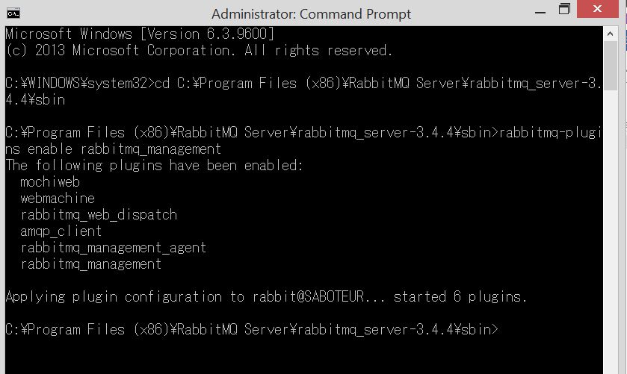

Kích hoạt plugin.

* Vào [**http://localhost:15672/**](http://localhost:15672/) để truy cập vào plugin (*Phiên bản RabbitMQ trước* ***3.0*** *thì port là* ***55672***) Nếu có yêu cầu đăng nhập thì ID – Pass là **guest-guest.**

# Permissions

|  |  |
| --- | --- |
| **Tag** | **Quyền hạn** |
| Management | * Xem danh sách vitural host mà họ có thể đăng nhập vào thông quan AMQP * Xen danh sách tất cả các queue, exchange và binding trong virual host của tài khoản. * Xem và đóng kết nối và channel thuộc quyền hạn. * Xem các thông tin toàn thể trong virtual host, bao gồm tất cả các hành động của các user khác trong host này. |
| Policymaker | * Tất cả chức năng của Management và: * Xem, tạo và xóa các chính sách và tham số cho virual host mà tài khoản có thể đăng nhập vào thông qua AMQP |
| Monitoring | * Tất cả chức năng của Policymaker và: * Xem tất cả các virual hosts, bao gồm những host mà tài khoản không thể login vào thông qua AMQP. * Xem kết nối của các user khác và các channel. * Xem dữ liệu ở mức cao (*Node-level*) như là bộ nhớ đã sử dụng và các phân nhóm * Xem toàn bộ các tham số thông kê cho tất cả các virtual hosts. |
| Administrator | * Tất cả các chức năng của Monitoring và: * Thêm, xóa các virtual host. * Xem, tạo và xóa users. * Xem, tạo và sửa các permission. * Đóng kết nối của user. |

# Tạo User mới.

* Đăng nhập vào management plugin
* Vào mục admin ở thanh menu bên trên.
* Chọn mục user ở menu bên phải sẻ hiện ra menu có 2 mục chính:
  + Users: Hiển thị danh sách tất cả các user có trong hệ thống bao gồm các thông tin như tên, tag, các virtual host có thể truy cập, có mất khẩu hay không?
  + Add a users: Thêm vào user mới và gán tag cho user này. Tuy nhiên, sau khi gán tag cho họ thì vẫn chưa thể truy cập vào virual host nào cả, ta phải tùy chỉnh thêm.

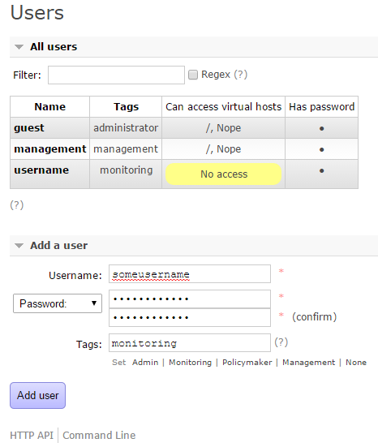

Tạo user mới cùng với tag của user.

# Thêm virtual host cho user.

* Từ màn hình User hiện tại, chọn Virtual host ở thanh menu bên phải sẻ có 2 mục chính
  + All virtual host: Tất cả các virtual host hiện tại bao gồm các thông tin như tên, các user cho quyền đăng nhập vào…
  + Add new virtual host: Tạo mới một virtual host, chỉ cần cung cấp tên.
* Sau khi tạo mới một virtual host tại vị trí danh sách virtual host nhập vào tên của virtual host sẻ đưa đến màn hình cho ta thêm vào thành viên có thể truy cập vào virtual host

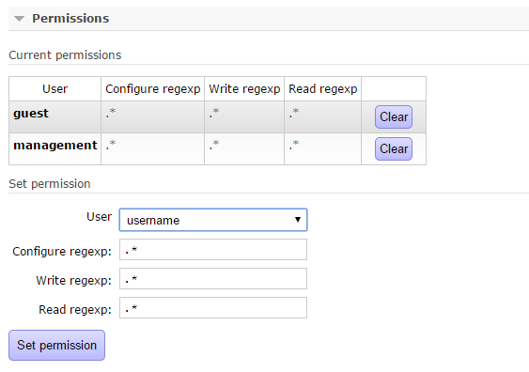

Thêm user truy cập vào virtual host.

# HTTP API

* Để truy cập vào HTTP Api (*sau khi đã kích hoạt management plugin*) truy cập vào địa chỉ [**http://localhost:15672/api/**](http://localhost:15672/api/)hoặc[**https://raw.githubusercontent.com/rabbitmq/rabbitmq-management/rabbitmq_v3_4_4/priv/www/api/index.html**](https://raw.githubusercontent.com/rabbitmq/rabbitmq-management/rabbitmq_v3_4_4/priv/www/api/index.html)